***Математика 22.11.2022 4-А ( інд. навч.) Старікова Н.А.***

**Тема: *Удосконалення вмінь обчислювати вирази, розв’язувати задачі вивчених видів та рівняння.***

**Мета**: актуалізувати знання учнів відносно розв’язання задач з одиницями маси та об’єму; розвивати логічне мислення; виховувати доброзичливість, уважність, самостійність, інтерес до математики; створити мотивацію до подальшого вивчення предмета.

**Опорний конспект уроку для учня**

***Користуйся презентацією під час опрацювання даної теми уроку . В презентації за слайдом ти можете перевірити правильність виконання завдань.***

**1. Організаційний момент.**

***Приготуй, будь ласка, все, що потрібно для уроку: підручник, зошит, ручку, олівці, лінійку, чернетку.***

***Старанно працюй. Не забувай робити хвилинки відпочинку та релаксації під час уроку.***

**2. Актуалізація опорних знань**

**1) Усний рахунок .**

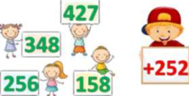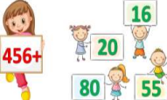

***2) Каліграфічна хвилинка.***



**3. Повідомлення теми уроку.**

**- *Сьогодні на уроці ми будемо удосконалювати вміння обчислювати вирази, розв’язувати задачі вивчених видів та рівняння.***

**4. Розвиток математичних знань та вмінь учнів.**

**Робота з підручником.** 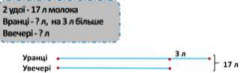

**1) № 530 *Розв’яжи задачу.***

***Зважай на підказку у вигляді схеми.***

***Міркування:***

*1) Скільки літрів молока вранці та ввечері дала корова порівну? 2) Скільки молока дала корова ввечері?*

*3) Скільки літрів молока дала корова вранці?*

**2) № 531 *Розв’яжи подібну задачу задачу.***



***Міркування:***

*1) Скільки літрів води в обох цистернах порівну? 2) Скільки літрів води в ІІ цистерні?*

*3) Скільки води в І цистерні?*

**Фізкультхвилинка.**

**3) № 533 *Обчисли приклади.***

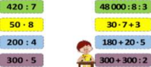

**4) № 532 *Розв’яжи задачу.***



***Міркування:***

*1) У скільки разів більше візьмуть проса?*

*2) Скільки кілограмів отримають зерна?*

**5. Підсумок.** 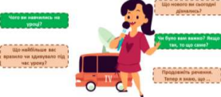

**1) Інтерактивне завдання.**

**2) Вправа «Інтерв’ю»**

**3) Домашнє завдання.**

***Задача № 537.***

***Буряки – 10 м. по 68 кг - ? кг 780 кг***

***Цибуля – 5 ящ. по? кг - ? кг***

***Міркування:***

*1) Скільки всього завезли буряків в 10 мішках? 2) Скільки всього завезли цибулі в 10 ящиках? 3) Скільки кілограмів цибулі було в 1 ящику?*

***Роботи надсилайте ел пошту*** [***starikovanatasha1970@gmail.com***](mailto:starikovanatasha1970@gmail.com)